

Actualización REPORTE INDICADORES DE GESTIÓN V1.3

Agosto 2019

**SISTEMA DE INDICADORES**

**Actualización REPORTE INDICADORES DE  
GESTIÓN**

**Contenido**

Actualización de REPORTE DE INDICADORES DE GESTIÓN 3

Pre - requisitos 3

CREDENCIALES DE ACCESO A SERVIDOR: 3

Procedimiento de actualización. 3

Versionamiento 5

# Actualización de REPORTE DE INDICADORES DE GESTIÓN

El archivo REPORTE DE INDICADORES DE GESTIÓN se maneja de manera versionada a partir del envío del reporte “REPORTE DE INDICADORES DE GESTIÓN v1.1” realizado el día miércoles 22 de Mayo de 2019 (Wed 22-May-19 11:53 AM) en su versión v1.1. Anteriormente se manejaba de manera no versionada.

A partir del miércoles 29 de mayo de 2019 las versiones oficiales del documento se ubicarán en la ruta C:\inetpub\wwwroot\Indicadores\reporte del servidor “pruebas-desarrollo” de PAYC. Así mismo, la versión productiva oficial será la última versión cargada en esta ubicación y deberá coincidir con la declarada en la regla “INDICADORES” del feature “URL Rewrite” del IIS v8.5 del servidor.

## Pre - requisitos

Los siguientes son los pre-requisitos básicos que son necesarios para realizar la actualización del archivo “REPORTE DE INDICADORES DE GESTIÓN vxx.xx.xx”:

### CREDENCIALES DE ACCESO A SERVIDOR:

El archivo “REPORTE DE INDICADORES DE GESTIÓN” se encuentra localizado en el servidor:

Hostname: pruebas-desarrollo  
IP: 104.196.158.138

Por lo tanto es necesario contar con las credenciales de acceso necesarias para usuarios administradores.

En caso de requerir creaciones de usuario y/o credenciales de acceso, contactar a:

- director.analitica@desarrollopayc.onmicrosoft.com

## Procedimiento de actualización.

A continuación se encuncia el paso a paso para realizar la actualización del archivo “REPORTE DE INDICADORES DE GESTIÓN”:

1. Tener una nueva versión completamente testeada del REPORTE DE INDICADORES DE GESTIÓN en computador local.
2. Identificar la versión productiva oficial del archivo actual (previo a la actualización):
   1. Para identificar la versión productiva ingresar al servidor “pruebas-desarrollo” (IP: 104.196.158.138).
   2. Dirigirse a Inicio y abrir el IIS Manager (Internet Information Service Manager Version 8.5).

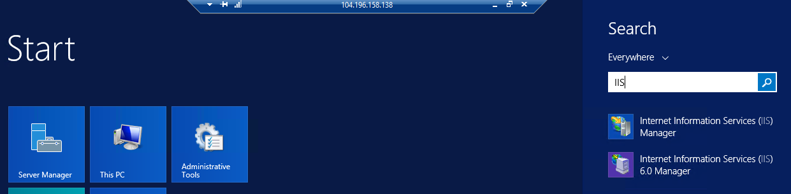

* 1. Abrir la conexión del servidor “PRUEBAS-DESARRO”, desplegar los sitios a través del menú “Sites” y desplegar el sitio “Default Web Site”.
  2. En el sitio “Default Web Site” desplegar Indicadores>reporte para observar el listado de features habilitados y dirigirse a la sección “IIS” e ingresar al feature “URL Rewrite”.

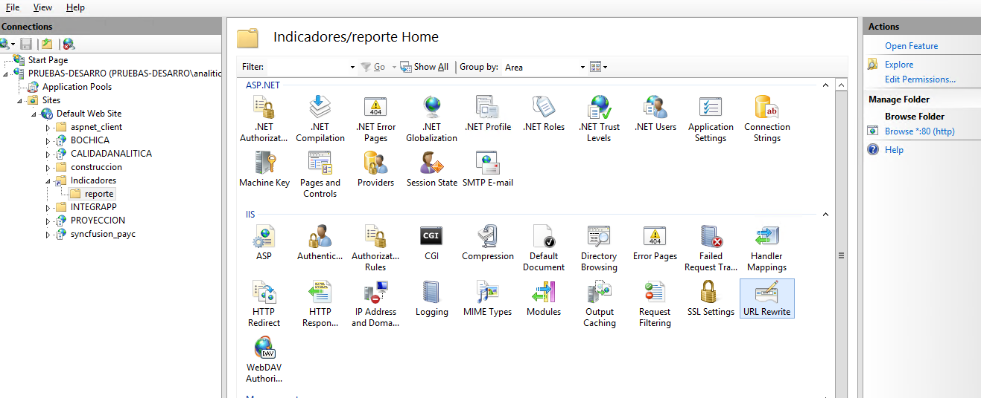

* 1. Observar la regla “Indicadores” e identificar la versión a través del “Action URL” definido. Esta versión es la indicada después del último “%20” de la URL declarada en esa acción. En la imagen se muestra por ejemplo la versión “v1.1”

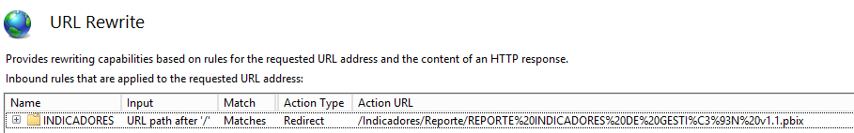

* 1. Esta versión identificada debe coincidir con la versión del último archivo almacenado en la ruta C:\inetpub\wwwroot\Indicadores\reporte.

1. Guardar el archivo con el nombre “REPORTE DE INDICADORES DE GESTIÓN vx.x.x” reemplazando las “x” por la versión por la que se desea actualizar teniendo en cuenta la versión productiva actual.
2. Una vez guardado el archivo, copiarlo y pegarlo en la ruta C:\inetpub\wwwroot\Indicadores\reporte del servidor “pruebas-desarrollo” (IP: 104.196.158.138).
3. Abrir el IIS Manager v8.5 del servidor y dirigirse al feature “URL Rewrite” del sitio “Default Web Site” tal como se muestra en los pasos 2.2 a 2.5.
4. Abrir la regla “INDICADORES” para editarla.
5. En el menú de edición de la regla, actualizar la versión del campo Redirect URL de la sección “Action Properties” (en la imagen se muestra v.1.3.2) por la nueva versión y en el menú de acciones de la regla dar click en Aplicar (Apply). (Verificar que los campos “Pattern” y “Redirect type” se encuentren como lo muestra la imagen con los valores “download” y “Temporary (307)” respectivamente).

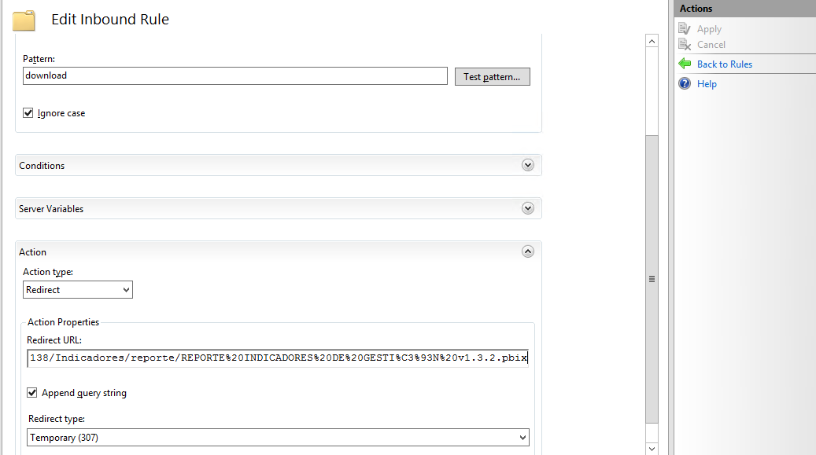

## Versionamiento

El primer dígito indica un cambio grande en el documento. El segundo dígito indica modificaciones de versión. El tercer dígito indica número de revisión realizada por par. Por ejemplo el documento versión v2.3.1 indica el documento en su versión 2.3 (documento con un cambio grande de v1 a v2 y 3 modificaciones a la versión 2) y que ha tenido una revisión por par.